职业卫生检测技术服务信息公开表
用人单位  名称 | 中交一航局第二工程有限公司泊里预制分公司
地理位置 | 青岛市黄岛区泊里镇贡口预制厂
联系人 | 张伟
调查专业  技术人员名单 | 贾健、王洪帅 | 调查时间 | 2023.11.25 | 陪同人 | 张伟
采样专业  技术人员名单 | 王洪帅、王文超 | 采样时间 | 2023.11.27 | 陪同人 | 张伟
检测专业  技术人员名单 | 田立茹、郭秀丽、常鑫钰 |  | 检测时间 | 2023.11.28-2023.11.29
影像资料  （调查影像资料及采样影像资料） | 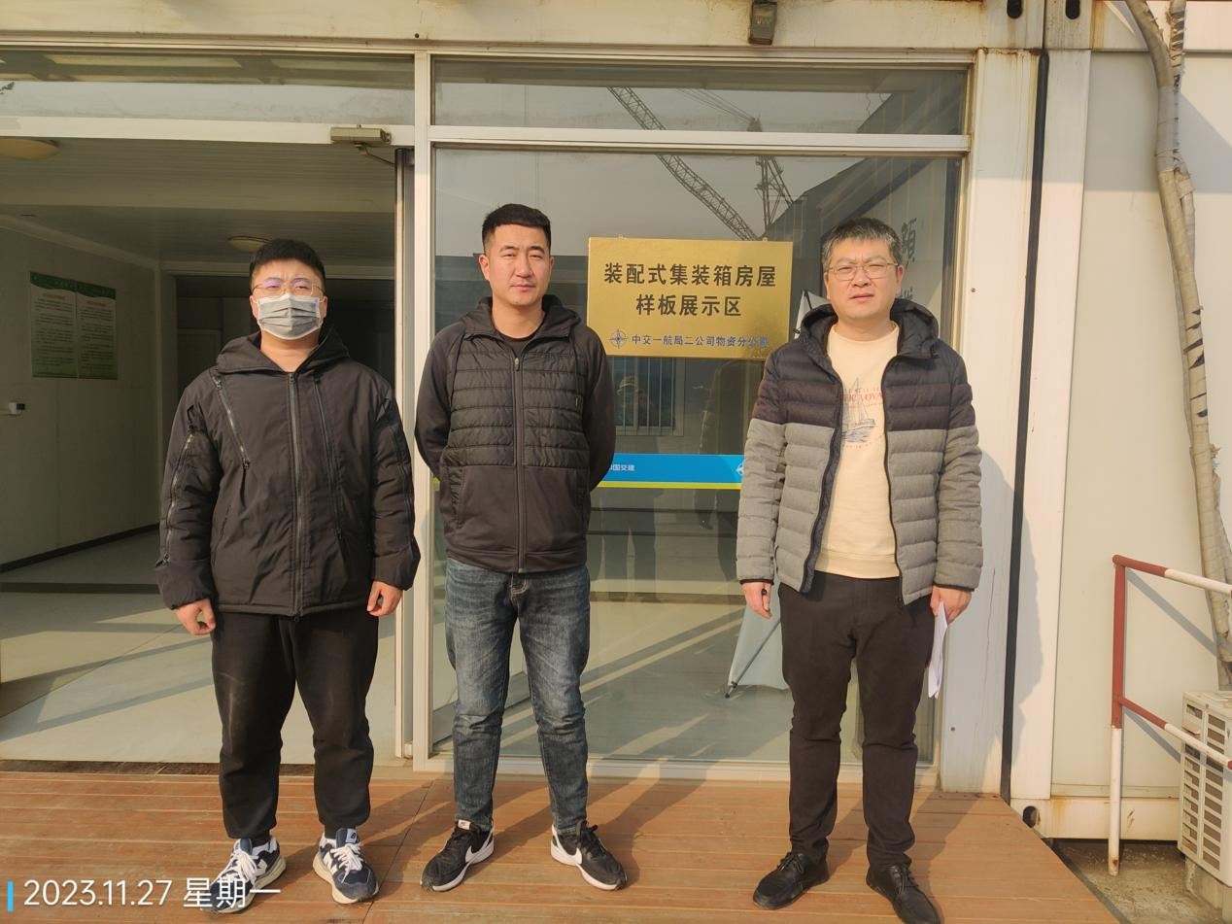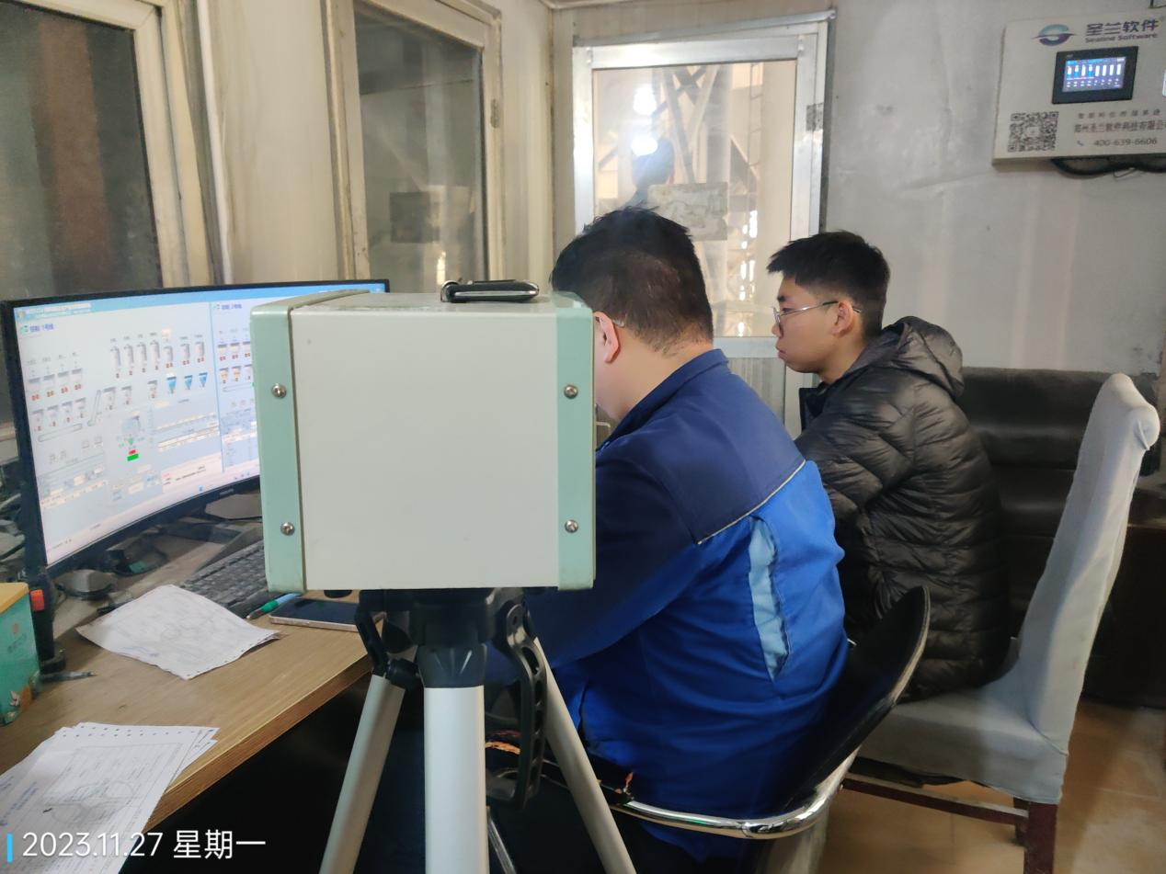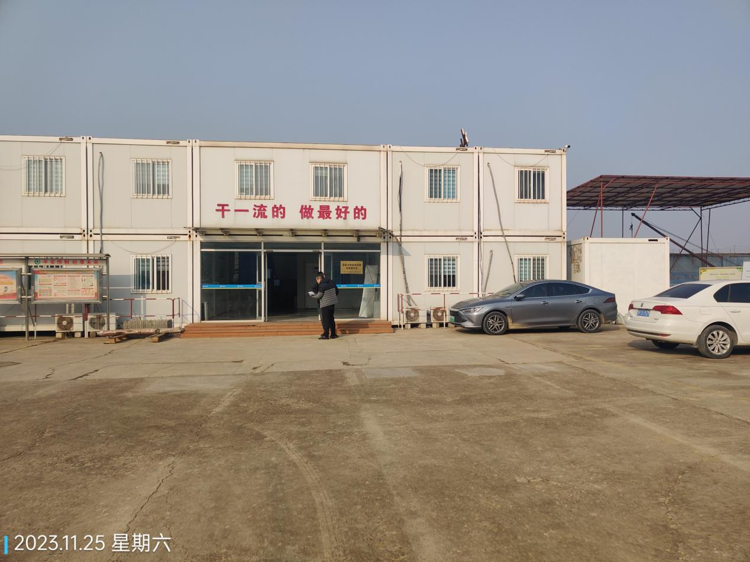  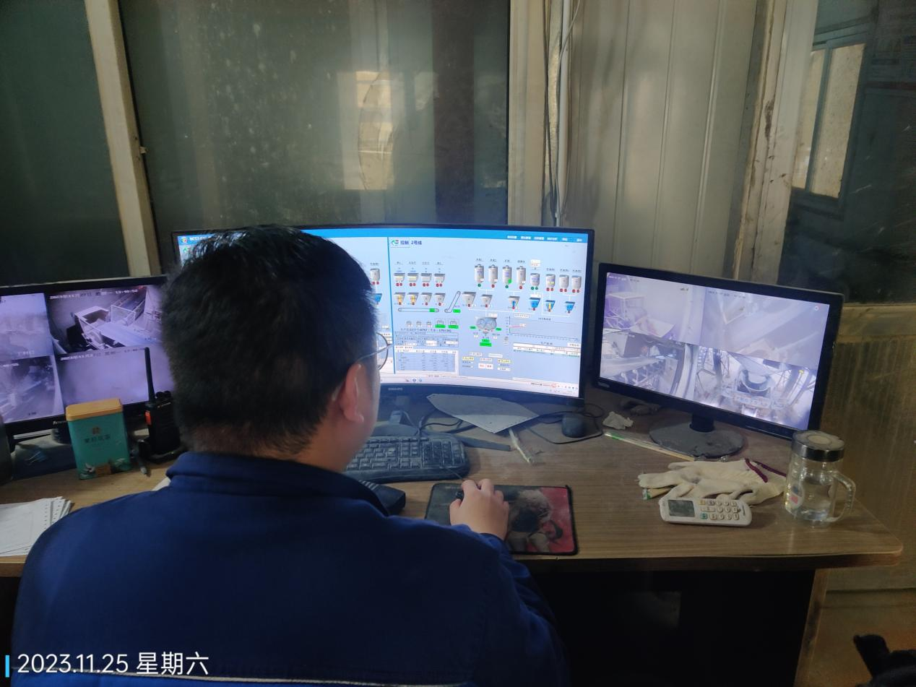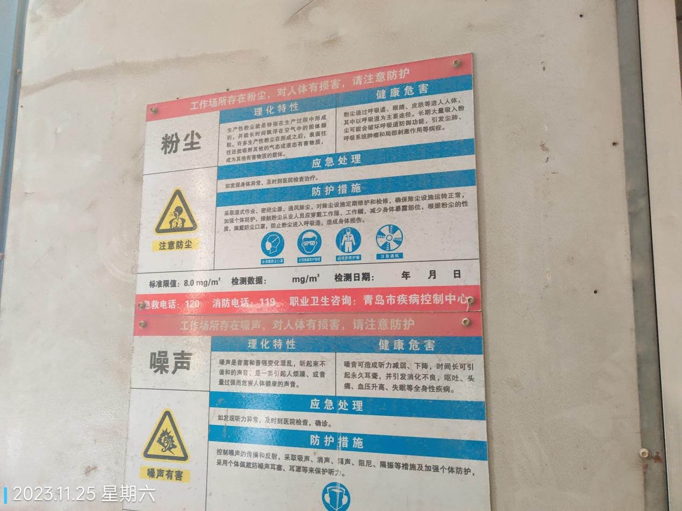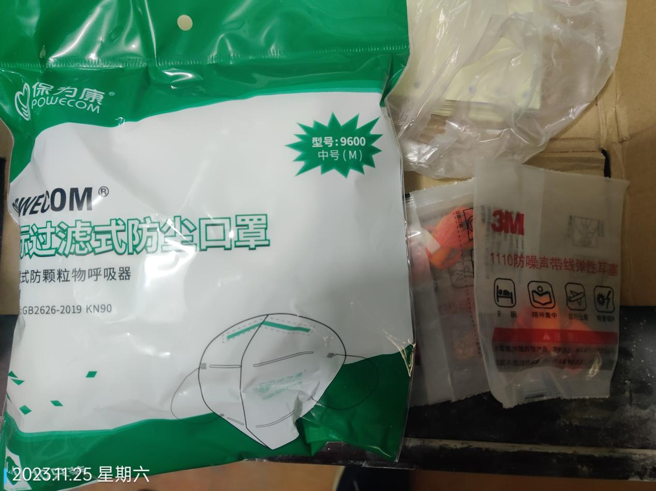
公示日期：2023.12.29

